Формирование элементарных математических представлений
- Игра “Домики”
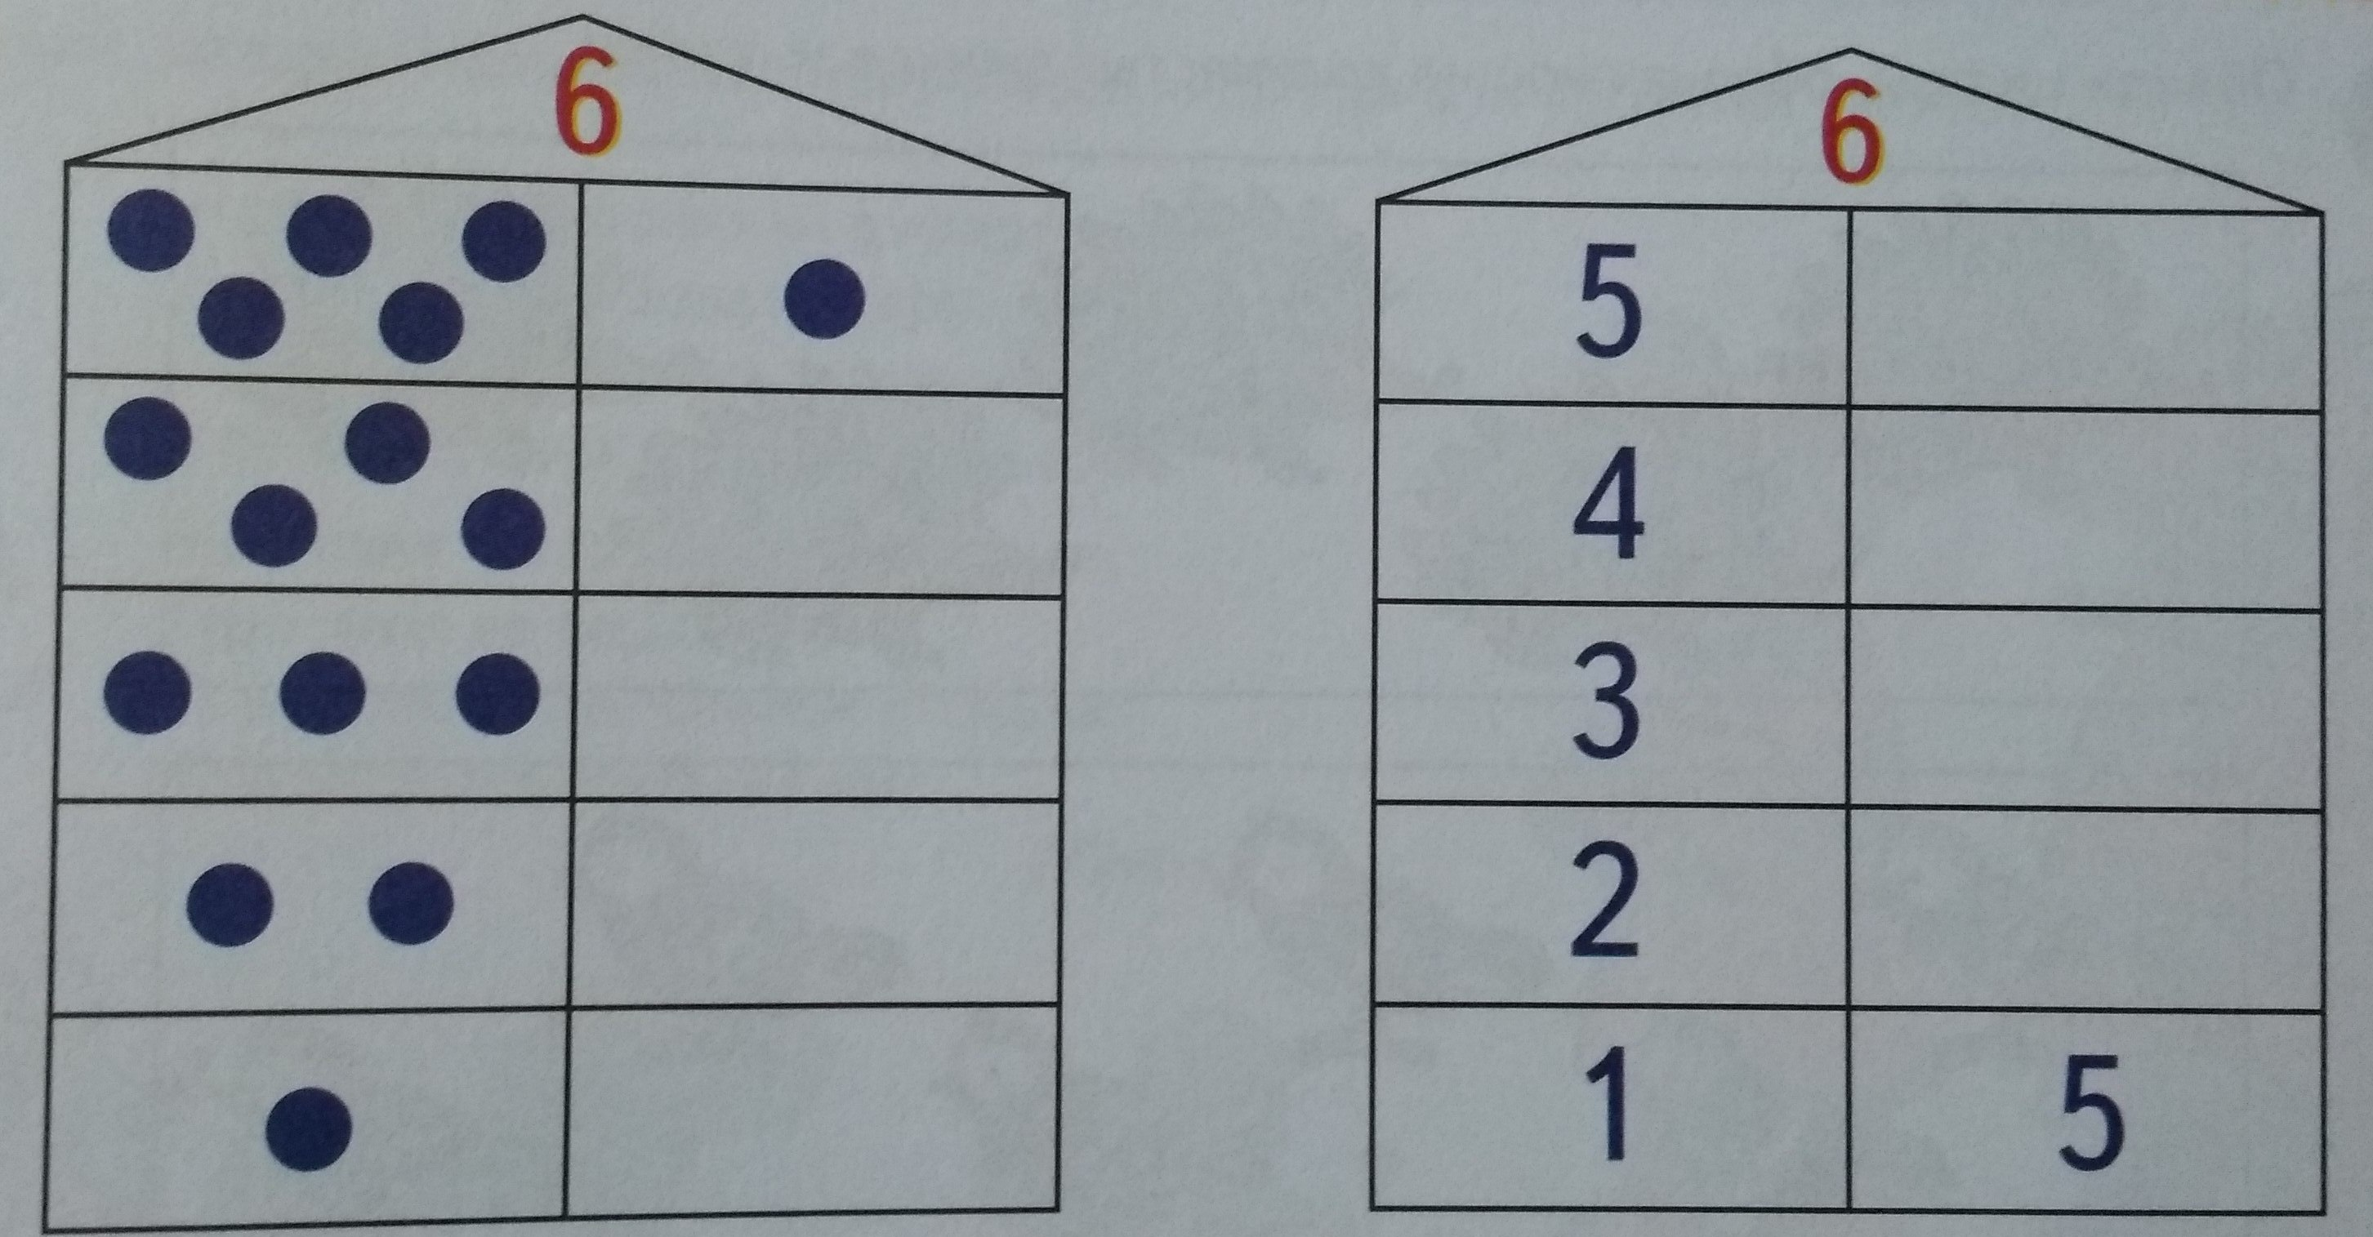
Скажите ребенку, что на каждом этаже в домике живет шесть человек, а в каждой квартире их количество разное.
- Дорисуй в пустых окошечках в домике слева точек столько, чтобы их на каждом этаже стало шесть.
- Напиши в пустых окошечках в домике справа цифры так, чтобы их на каждом этаже стало шесть.
- Сколько человек живет в каждой квартире на первом этаже?
- Сколько человек живет в каждой квартире на втором этаже? и т.д.

- Логическая задача “Дорисуй недостающий домик”
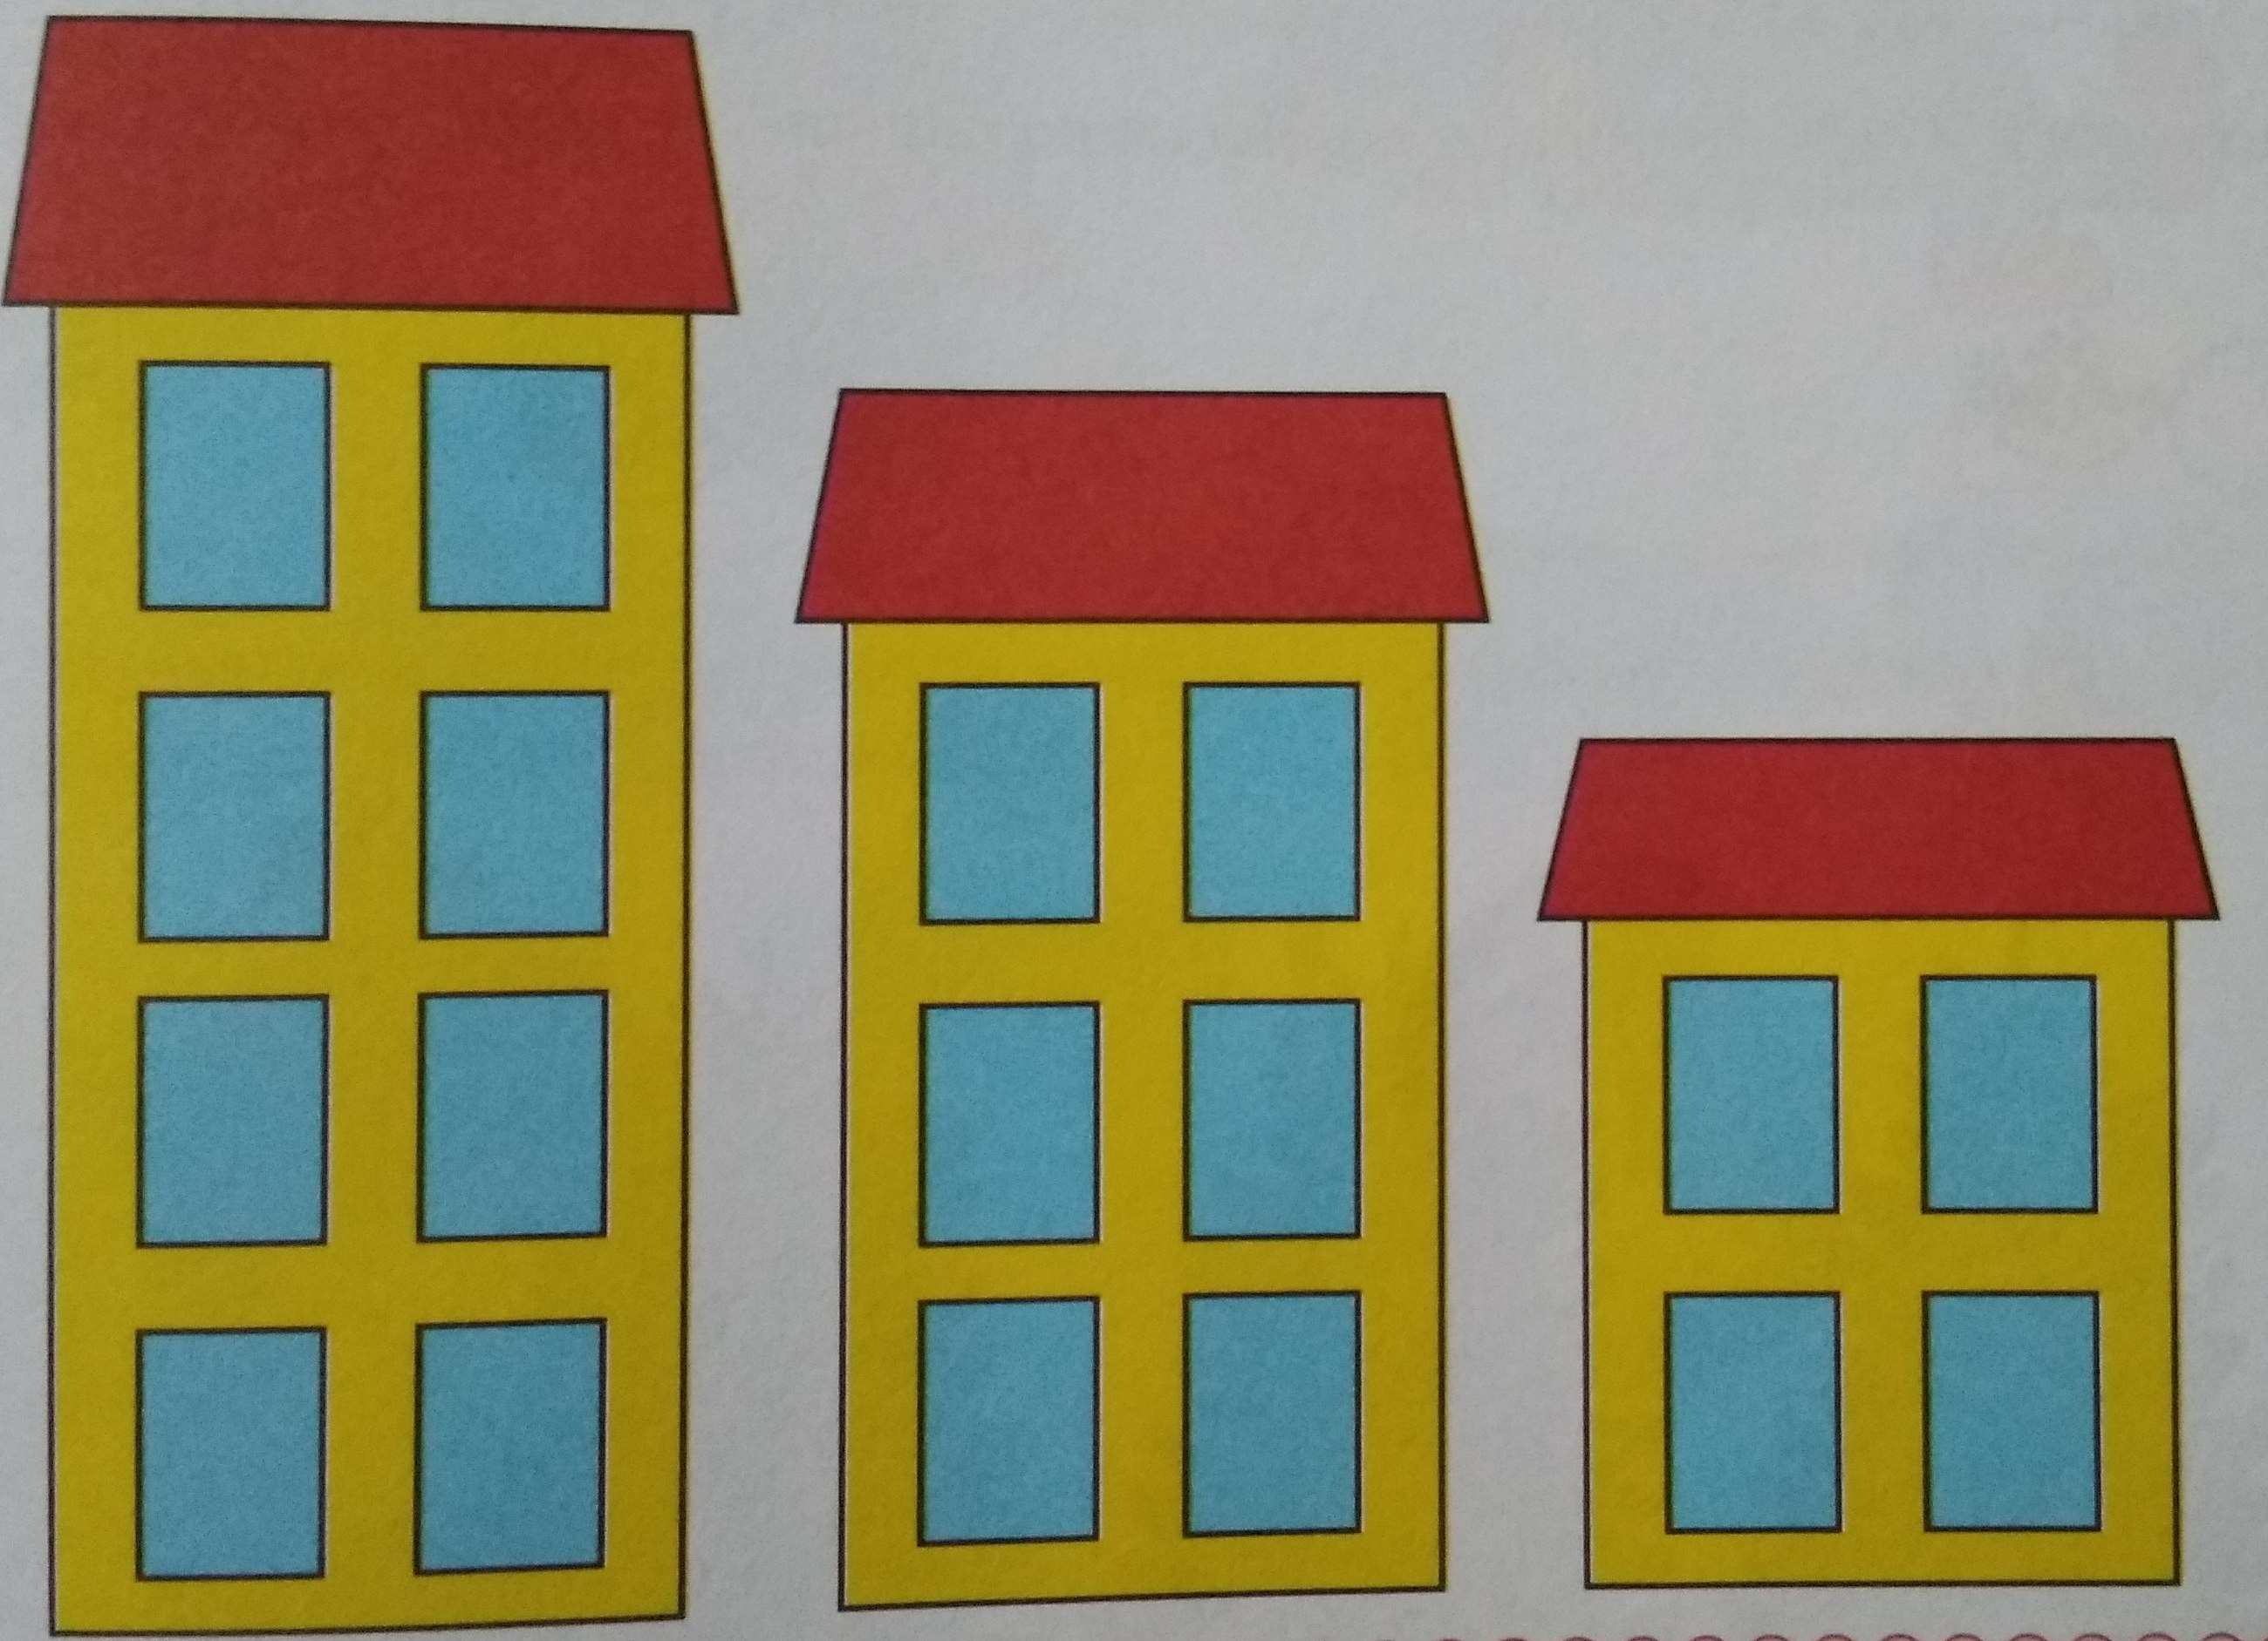
  - Сколько этажей в первом домике? (четыре)
  - Сколько этажей во втором домике? (три)
  - Сколько этажей в третьем домике? (два)
  - Нарисуй четвертый домик, используя соответствующую закономерность.
  - Какой домик нарисовал и почему? (Домик, в котором один этаж, потому что каждый домик уменьшался на один этаж)

- “Какие бывают часы”
- Предложите ребенку рассмотреть часы на рисунке и послушать отрывок из стихотворения “Часы-часики” Э. Котляра:
Каких часов на свете нет!
И в каждых свой секрет.
Есть часы, на полу стоящие,
Басом говорящие:
“Бом-Бом_Бом!” -
На весь дом.
Эти уличные часы на столбе
Знакомы тебе?
Они здесь очень нужны:
Стрелки-великаны издали видны!
А ходики-избушки!
В них живут кукушки.
Окошко распахнется,
Кукушка встрепенется:
“Ку-ку! Ку-ку!” -
Как в лесу на суку.
А будильник!
С вечера заведешь -
Спокойно спать пойдешь.
Будильник разбудит - не забудет.
- Скажите ребенку, что у всех часов есть циферблат, на котором написаны цифры. Есть стрелки, с их помощью люди узнают время; одна стрелка короткая и показывает часы, вторая длинная и показывает минуты. На некоторых часах бывает третья стрелка, которая показывает секунды.
- Спросите ребенка, для чего нужны часы?
- Расскажите ребенку о том, что главные часы в нашей стране - Куранты - находятся на Спасской башне Кремля в столице нашего государства в городе Москва. По ним живет вся страна.
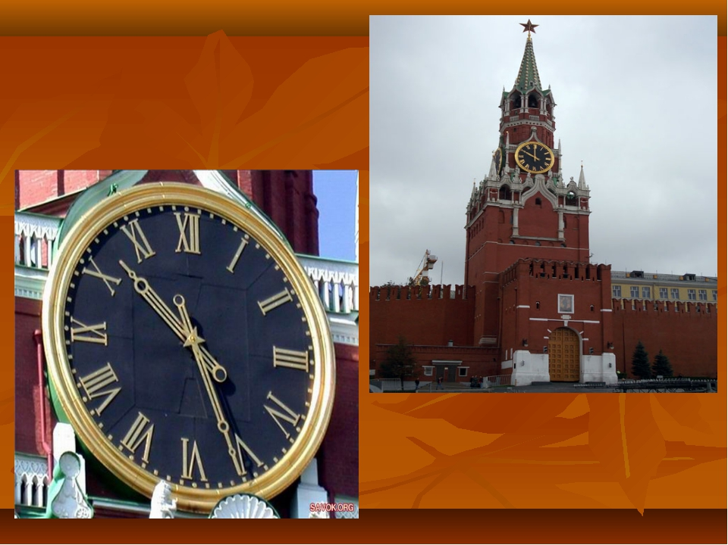

- “Дорисуй”
Предложите ребенку дорисовать изображение башни и стен Кремля по клеточкам
